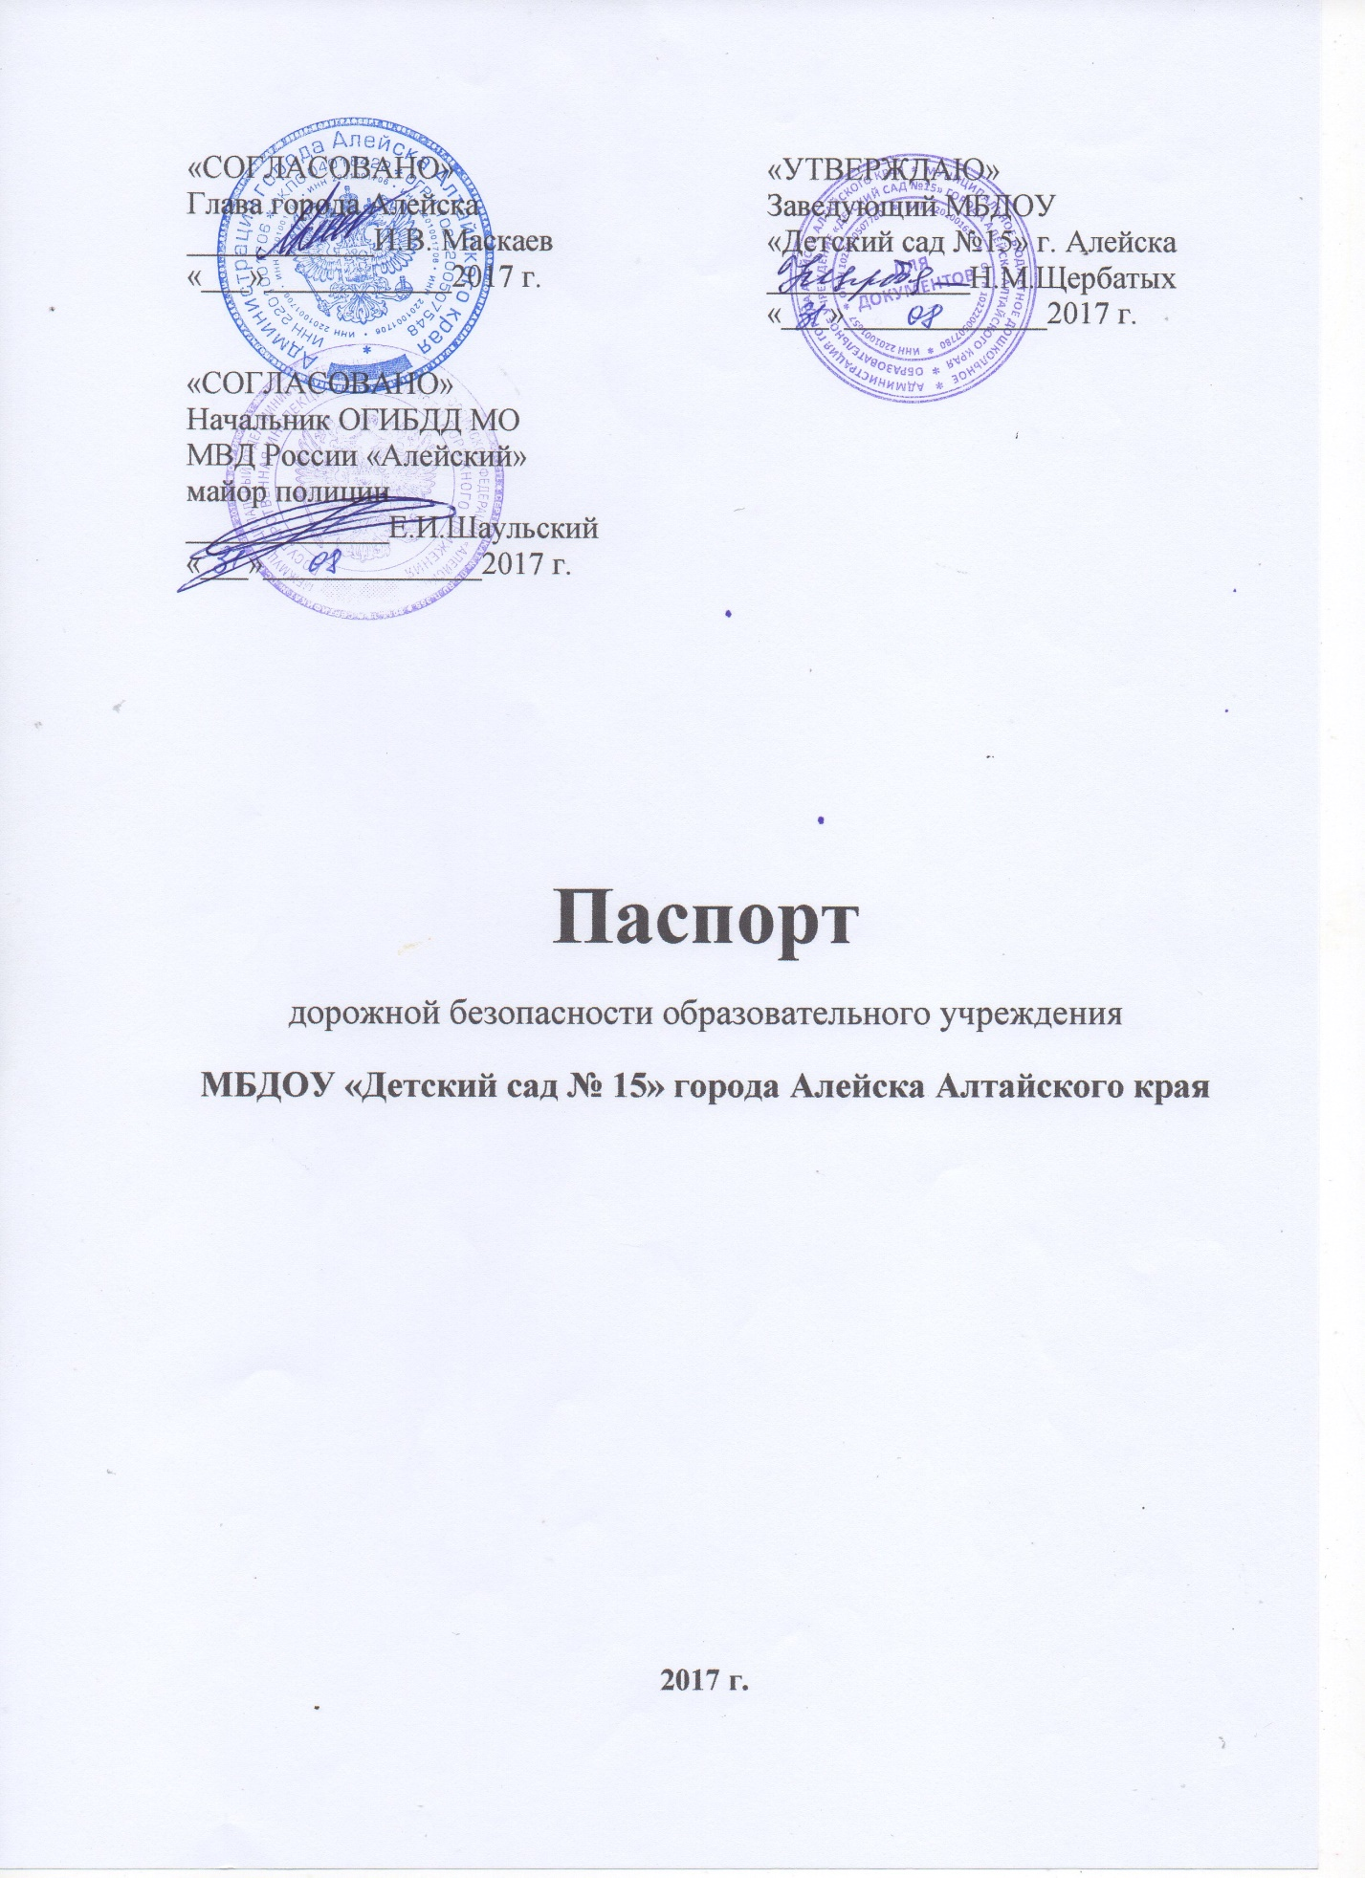

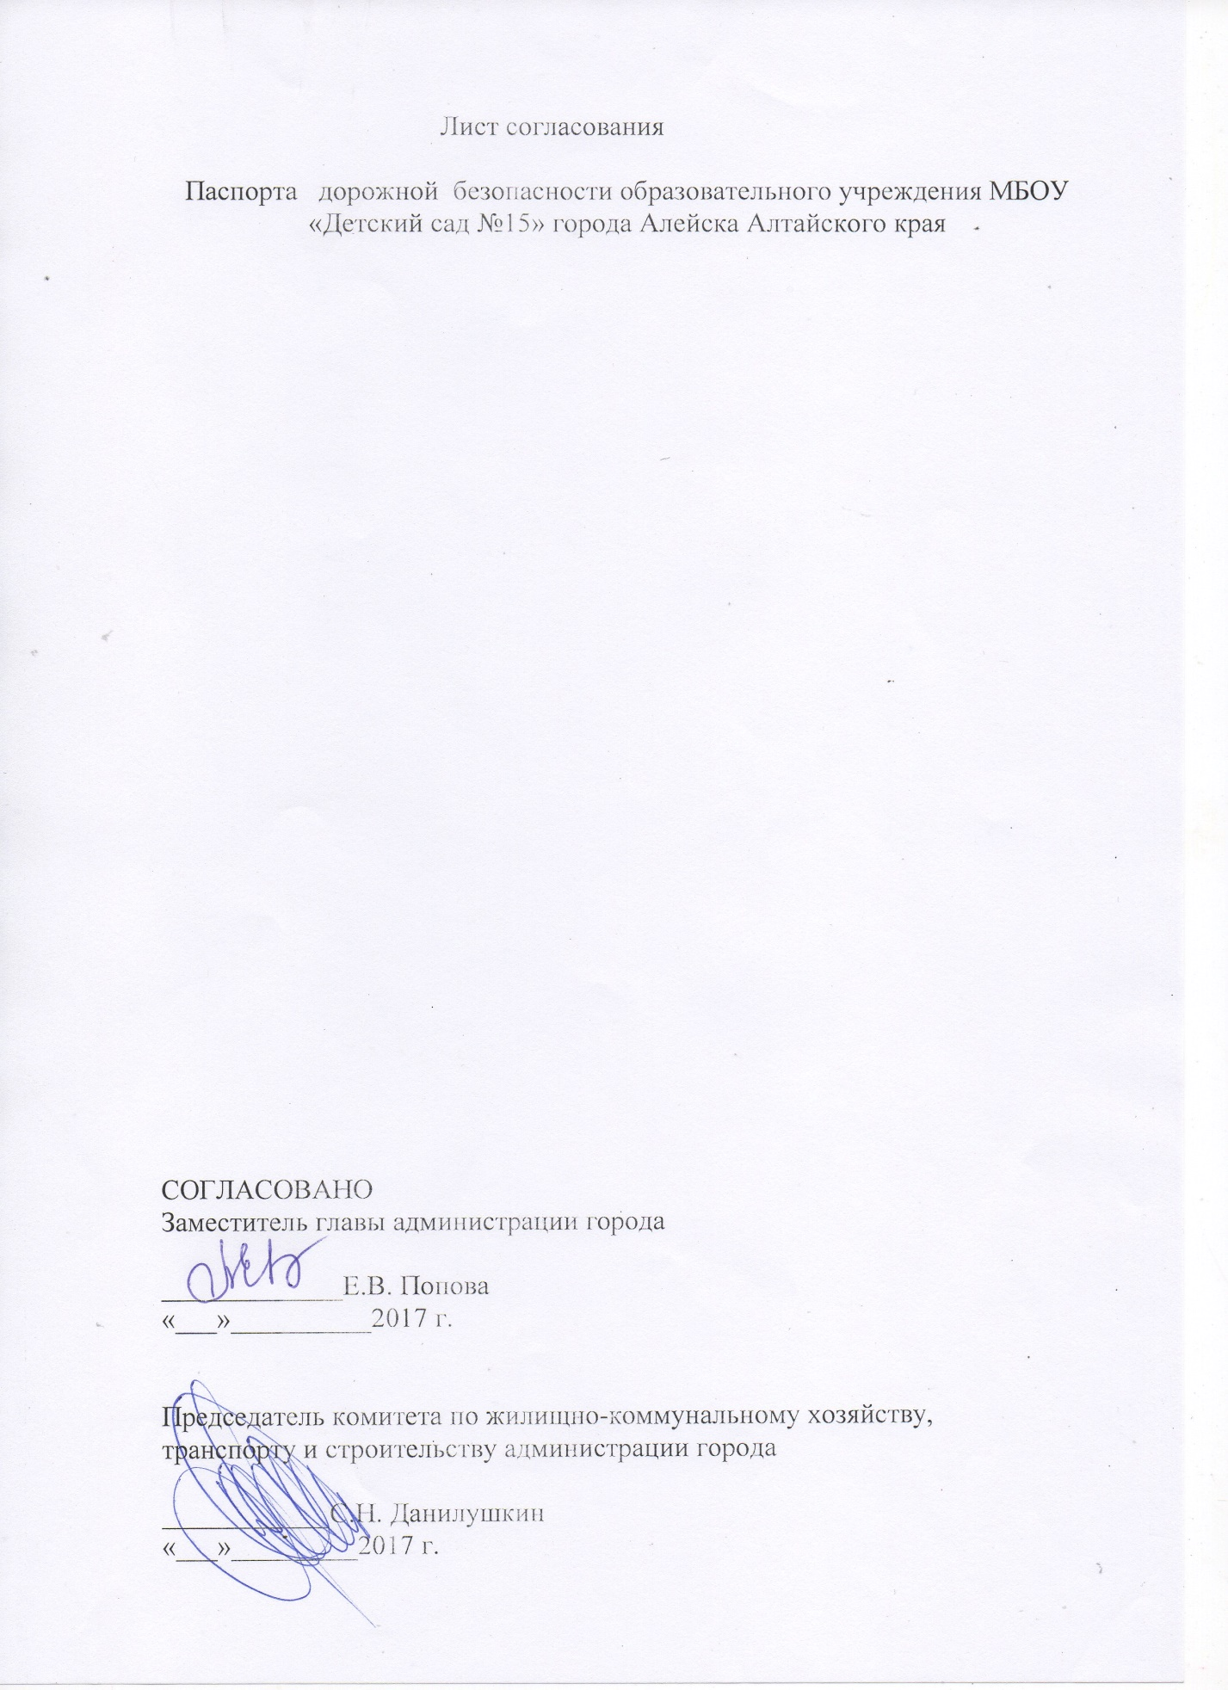

**Общие сведения**

**Муниципальное бюджетное дошкольное образовательное учреждение «Детский сад №15» города Алейска Алтайского края   
(МБДОУ«Детский сад № 15» города Алейска Алтайского края)**

**Тип ОУ** дошкольное образовательное учреждение

**Юридический адрес ДОУ** 658130, Алтайский край, г.Алейск, ул.Ширшова 4 А,

**Фактический адрес ДОУ** 658130, Алтайский край, г.Алейск, ул. Ширшова 4 А,

**Фактический адрес Филиала ДОУ:** 658130, Алтайский край, г.Алейск, ул. Олешко 80 « А»,

**Руководители ДОУ:**

**Заведующий** – Щербатых Наталья Михайловна, телефон 8(38553) 29-8-41

**Заместитель заведующего** – Лякишева Ольга Геннадьевна 8(38553) 22-7-12

**Заместитель заведующего** – Шефер Лариса Николаевна 8(38553) 22-2-19

**Ответственный работник муниципального органа образования:**

Лавренова Татьяна Викторовна Инженер по охране труда комитета по образованию и делам молодежи администрации города Алейска, телефон 21-3-52

**Ответственный от Госавтоинспекции:** Начальник ОГИБДД МО МВД Росиии «Алейский» майор полиции Шаульский Евгений Иванович, телефон – 43-7-52

**Ответственный работник за мероприятия по профилактике детского травматизма в ДОУ:** Заместитель заведующего Лякишева Ольга Геннадьевна.

В Филиале ДОУ : Заместитель заведующего Шефер Лариса Николаевна.

**Руководитель или ответственный работник дорожно-эксплуатационной организации, осуществляющей содержание УДС:** председатель Комитета по ЖКХ администрации города Алейска Данилушкин Сергей Николаевич. телефон - 222-91.

**Руководитель или ответственный работник дорожно-эксплуатационной организации, осуществляющей содержание ТСОДД:** председатель Комитета по ЖКХ администрации города Алейска Данилушкин Сергей Николаевич. телефон - 222-91.

**Количество воспитанников** - 283 человека в Филиале - 150 человек

**Наличие уголка по БДД** имеется- 1 этаж

**Наличие автогородка (площадки) по БДД** нет

**Режим работы в ДОУ:** 18 групп работают с 7.30 до 18.00  при 10,5-часовом пребывании ребенка в ДОУ.

**Телефоны оперативных служб:**

- подразделением пожарной охраны и единая служба спасения -**01, 010 (сотовый)**

- полиция – **02,020 (сотовый)**

- скорая медицинская помощь – **03, 030 (сотовый)**

- единая дежурно-диспетчерская служба **– 2-33-66**

**Используемые сокращения**

**ДОУ –** дошкольное образовательное учреждение

**УДС** – улично-дорожные сети

**БДД –** безопасность дорожного движения

**ТСОДД –** технические средства организации дорожного движения

**ПДД** – правила дорожного движения

**Содержание**

1. План-схемы:
2. Схема района расположения ДОУ, пути движения транспортных средств и детей
3. Схема организации дорожного движения в непосредственной близости от дошкольного образовательного учреждения с размещением соответствующих технических средств организации дорожного движения, маршрутов движения детей и расположения парковочных мест.
4. Пути движения транспортных средств к местам разгрузки/погрузки и рекомендуемые безопасные пути передвижения детей по территории ДОУ.
5. Приложения:
   1. Направления работы сотрудников ДОУ.
   2. План-программа обучения воспитателей правилам безопасного поведения детей на дороге.
   3. План-программа обучения родителей методам формирования у детей навыков безопасного поведения на улицах и дорогах.
   4. План работы по профилактике дорожно-транспортного травматизма.

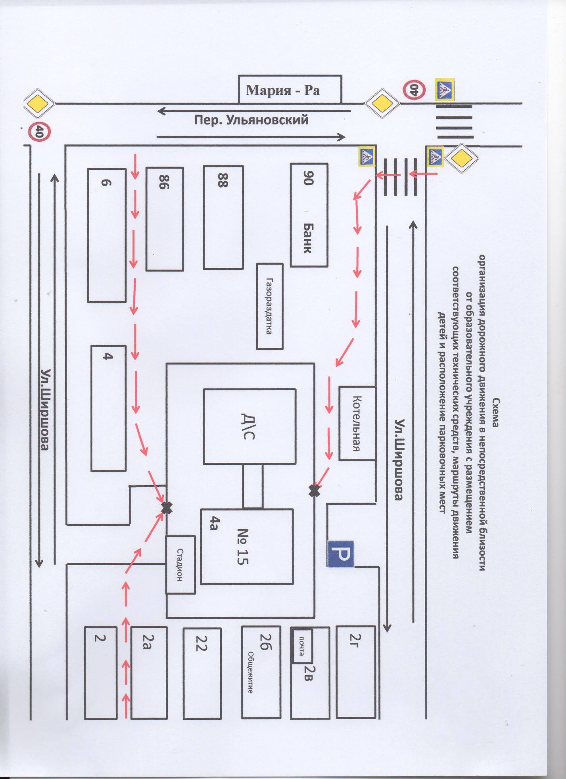

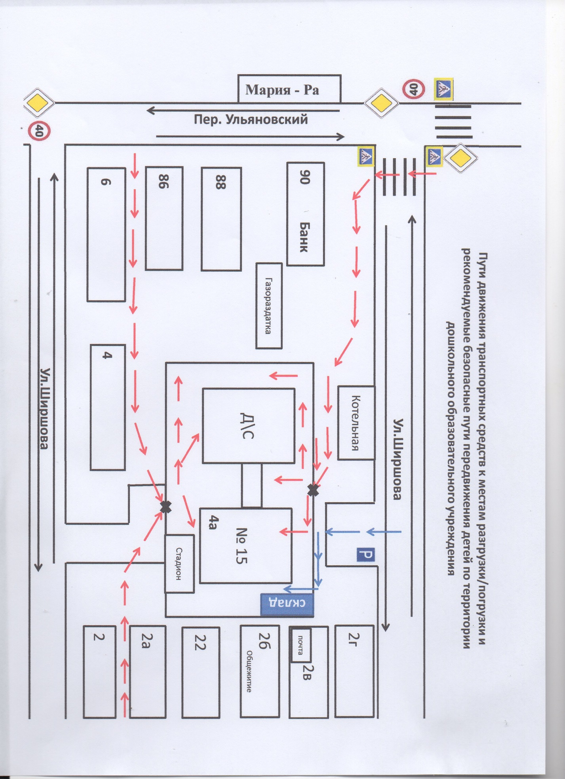

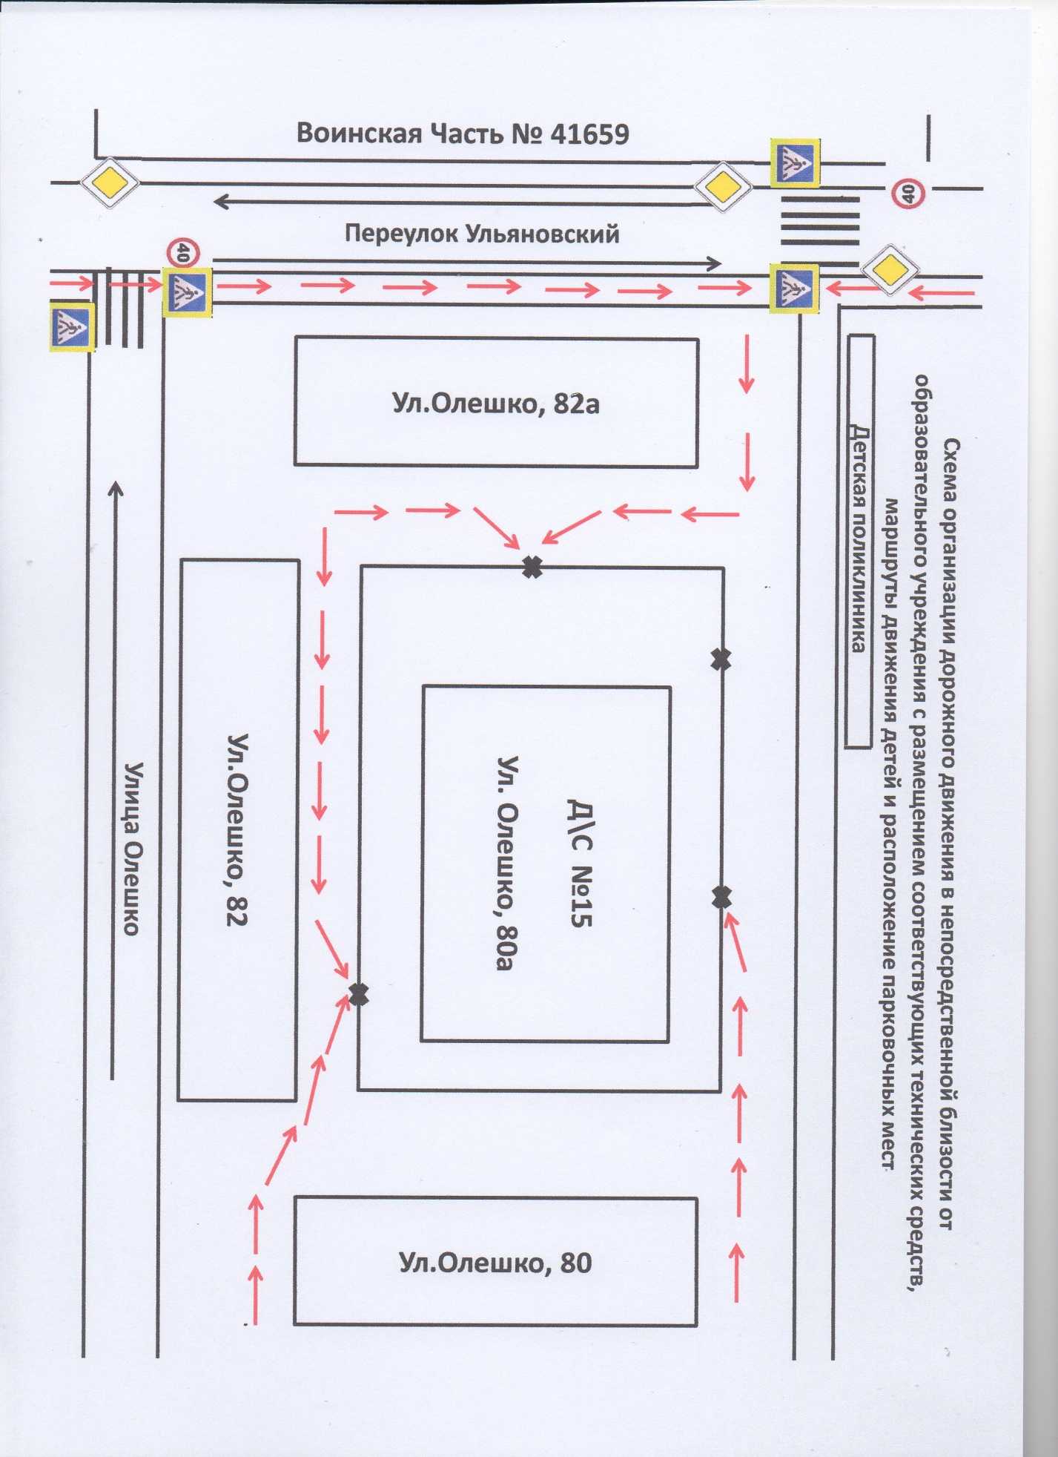

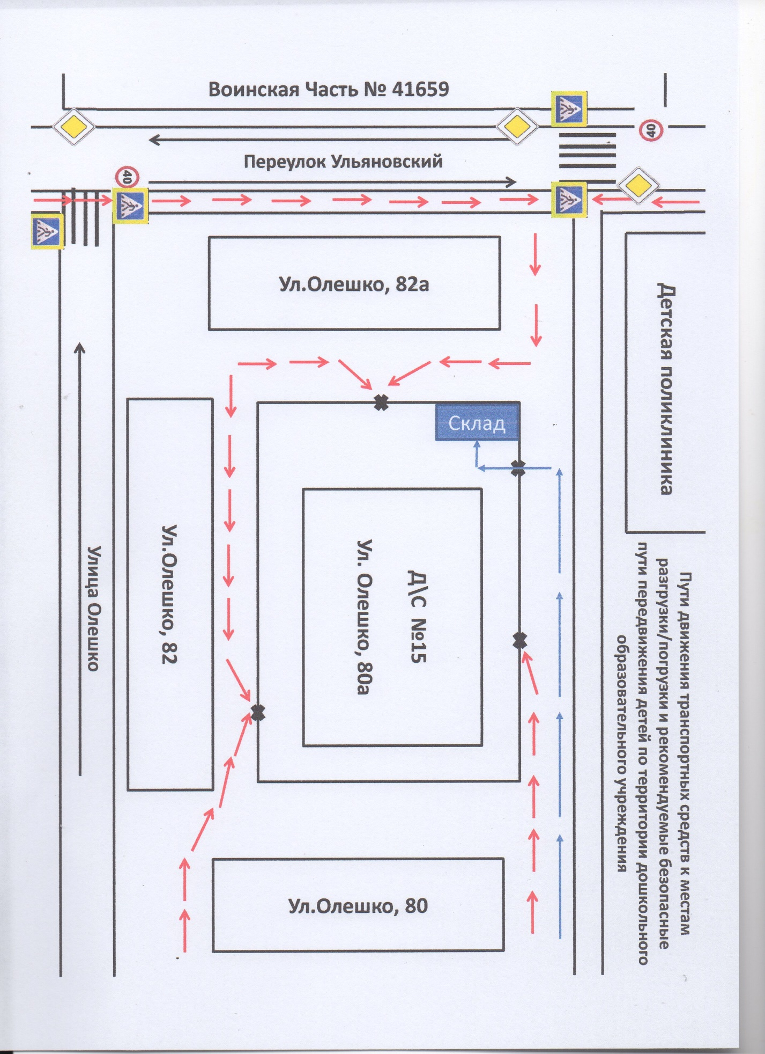

**Схема района расположения ДОУ, пути движения транспортных средств и детей**

2.1 road sign.svg **дорожный знак «Главная дорога»**

 **дорожный знак «Пешеходный переход»**

 **стоянка**

 **ограничение скорости 40**

 **дорожная разметка**

 **направление движения транспортного потока**

**направление движения детей в ДОУ**

**Направления работы сотрудников ДОУ**

|  |  |
| --- | --- |
| Заведующий | * распределение функциональных обязанностей между членами коллектива; * проведение инструктажей; * решение финансовых вопросов (приобретение оборудования, литературы, картин, игрушек и т.п.). |
| Зам.заведующего | * определение места системы обучения дошкольников правилам дорожного движения в общем образовательном пространстве детского сада, его связи с другими направлениями; * участие в разработке проектов и перспективных планов по обучению детей ПДД и организации предметно-развивающей среды:   - уголки безопасности в группах;  - информационные стенды для родителей;  - площадки для практических занятий с детьми (на территории детского сада). |
| Воспитатель | * создание условий для обучения детей ПДД в группах:   - оформление уголков безопасности  - подбор литературы, фотографий по ПДД  - изготовление атрибутов к играм   * взаимодействие с родителями |
| Музыкальный руководитель | * разработка сценариев праздников и развлечений по ПДД * подбор музыкальных произведений |
| Инструктор по физической культуре | * помощь в организации предметно-развивающей среды; * участие в праздниках, развлечениях по ПДД; * проведение подвижных игр с детьми по ПДД. |
| Помощники воспитателей | * помощь в организации предметно-развивающей среды; * участие в праздниках, развлечениях по ПДД. |

**План-программа**

**обучения воспитателей**

**правилам безопасного поведения детей на дороге**

|  |  |  |  |
| --- | --- | --- | --- |
| **Тема** | **Форма работы** | **Ответственный** | **Срок** |
| Правила дорожного движения. Основные термины и понятия. | Теоретическое занятие. | Сотрудник ГИБДД | Сентябрь |
| Дорога в детский сад. | Практическое занятие по изготовлению схем микрорайона и перекрестков вокруг детского сада. | Зам. заведующего | Октябрь |
| Обязанности пешехода, пассажиров | Теоретическое занятие | Ноябрь |
| Методика построения системы работы по изучению дошкольниками правил дорожного движения | Консультация | Зам.заведующего | Декабрь |
| Предупредительные сигналы | Теоретическое занятие | Сотрудник ГИБДД | Январь |
| Виды транспортных средств. ДТП и их причины | Февраль |
| Сигналы светофора и регулировщика | Теоретическое занятие | Сотрудник ГИБДД  Зам.заведующего | Март |
| Дорожные знаки и дорожная разметка | Апрель |
| Итоговое занятие | Зачет | Зам.заведующего | Май |

**План-программа**

**обучения родителей методам формирования**

**у детей навыков безопасного поведения на улицах и дорогах**

|  |  |  |
| --- | --- | --- |
| **Тема** | **Ответственный** | **Сроки** |
| Детский дорожно-транспортный травматизм, причины и последствия. Причинно следственный механизм возникновения ДТП | Инспектор ГИБДД | Сентябрь |
| Возрастные особенности восприятия детьми дорожных ситуаций и основные мотивы их поведения на улицах, дорогах и в транспорте | Зам.заведующего | Октябрь |
| Обеспечение безопасности движения детей по пути в детский сад и домой (принципы определения безопасного маршрута движения) | Зам.заведующего | Ноябрь |
| Типичные опасные дорожные ситуации для пешехода («ловушки на дорогах»), формы и методы их изучения в семье | Инспектор ГИБДД | Декабрь |
| Основные навыки безопасного поведения ребенка в дорожном процессе. Основные законы безопасного движения | Январь |
| Формирование у детей навыков безопасного поведения на улице, дороге, транспорте | Зам.заведующего | Февраль |
| Назначение и правила перехода проезжей части по сигналам светофоров и умение пользоваться дорожными знаками во время движения | Инспектор ГИБДД | Март |
| Изучение обязанностей пешеходов, пассажиров, велосипедистов | Зам.заведующего | Апрель |
| Обеспечение безопасности движения детей вне детского сада и взаимодействие с воспитателями этих учреждений | Инспектор ГИБДД | Май |
| Правила поведения детей в общественном транспорте. Правила движения детей организованными группами | Зам.заведующего | Июнь |
| Ответственность родителей за нарушение детьми ПДД и последствия, вызванные этими нарушениями | Инспектор ГИБДД | Июль |
| Итоговое занятие. Особенности поведения детей на улице вне детского сада | Зам.заведующего | Август |

**План работы**

**по профилактике дорожно-транспортного травматизма**

|  |  |  |  |  |  |
| --- | --- | --- | --- | --- | --- |
| **Мероприятия** | | **Срок исполнения** | | **Ответственный** | |
| **Работа с педагогами** | | | | | |
| Приобретение наглядного и демонстрационного материала для обучения детей правилам дорожного движения | | Сентябрь-ноябрь | | Зам.заведующего | |
| Изготовление игр по ПДД | | Сентябрь-ноябрь | | Воспитатели | |
| Консультация для воспитателей  «Система работы по ПДД» | | Октябрь | | Зам.заведующего | |
| Конкурс проектов среди педагогов  «Здравствуй, улица» | | Апрель | | Зам.заведующего | |
| Конкурс уголков по ПДД | | Март – апрель | | Воспитатели | |
| **Работа с воспитанниками** | | | | | |
| Совместная деятельность по ПДД  «Улица города»  «Мы знакомимся с улицей»  «Мы пассажиры»  «Профессия -водитель» | | Сентябрь - ноябрь | | Воспитатели | |
| Экскурсия в центральную библиотеку «Правила дорожного движения» | | Февраль | | Зам.заведующего  Сотрудники библиотеки | |
| НОД по ПДД  «Дорожные знаки» старшая и подготовительная гр.  «Наш помощник – пешеходный переход» средняя гр.  Аппликация «Автомобиль» вторая младшая группа | | Март – апрель | | Воспитатели  Инспектор ГИБДД | |
| Проведение тематической недели  «Школа дорожных наук» | | Апрель | | Воспитатели  Муз. руководитель | |
| **Работа с родителями** | | | | | |
| Консультации для родителей «Внимание, дети», ***«***Дети и дорога. Основы безопасности*…»* | | Сентябрь  Январь | | Воспитатели  Зам.заведующего | |
| Разработка памяток для родителей по ПДД | | Ноябрь-декабрь | | Воспитатели | |
| Конкурс «Книжка малышка» среди семей воспитанников | | Январь | | Воспитатели  Зам.заведующего | |
| Групповые родительские собрания  (вопрос по безопасности на дорогах) с участием инспектора ОГИБДД МО МВД России «Алейский» по пропаганде безопасности дорожного движения | | Январь – февраль | | Воспитатели | |
| «СОГЛАСОВАНО»  Глава города Алейска  ____________И.В. Маскаев  «___»____________2017 г.  «СОГЛАСОВАНО»  Начальник ОГИБДД МО  МВД России «Алейский»  майор полиции  _____________Е.И.Шаульский  «___»______________2017 г. | | «УТВЕРЖДАЮ»  Заведующий МБДОУ  «Детский сад №15» г. Алейска  _____________Н.М.Щербатых  «___»_____________2017 г. | |

**Паспорт**

дорожной безопасности образовательного учреждения

**МБДОУ «Детский сад № 15» города Алейска Алтайского края**

**2017 г.**